**Desenvolvimento de uma ferramenta didática para apresentação de algoritmos clássicos da teoria dos grafos**

**Levantamento inicial das Funcionalidades:**

* Leitura dos dados dos grafos via upload de arquivo txt em formatação padronizada;
* Apresentação visual dos grafos;
* Possibilidade de escolha do algoritmo a ser executado (a definir quais algoritmos);
* Execução detalhada mostrando o passo a passo do algoritmo colorindo vértices e arestas do grafo;
* Execução simplificada para exibição de custo do algoritmo: tempo, consumo de memória e complexidade assintótica;
* Apresentação do resultado de saída, em texto, do algoritmo executado;
* Possibilidade de geração de gráfico com coordenadas x e y projetando complexidade assintótica dos algoritmos (calcular custo para diferentes valores de N);

Protótipo da Tela Principal:

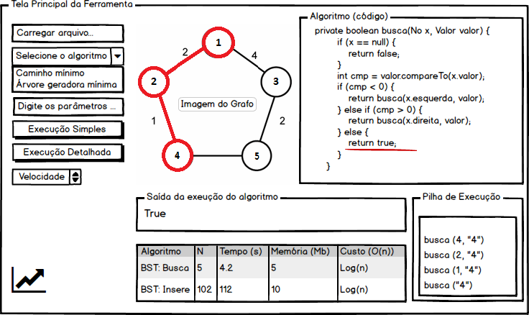

Diferencial principal em relação a outras ferramentas já elaboradas:

Exibirá o passo a passo da execução do algoritmo graficamente e a codificação da instrução correspondente.